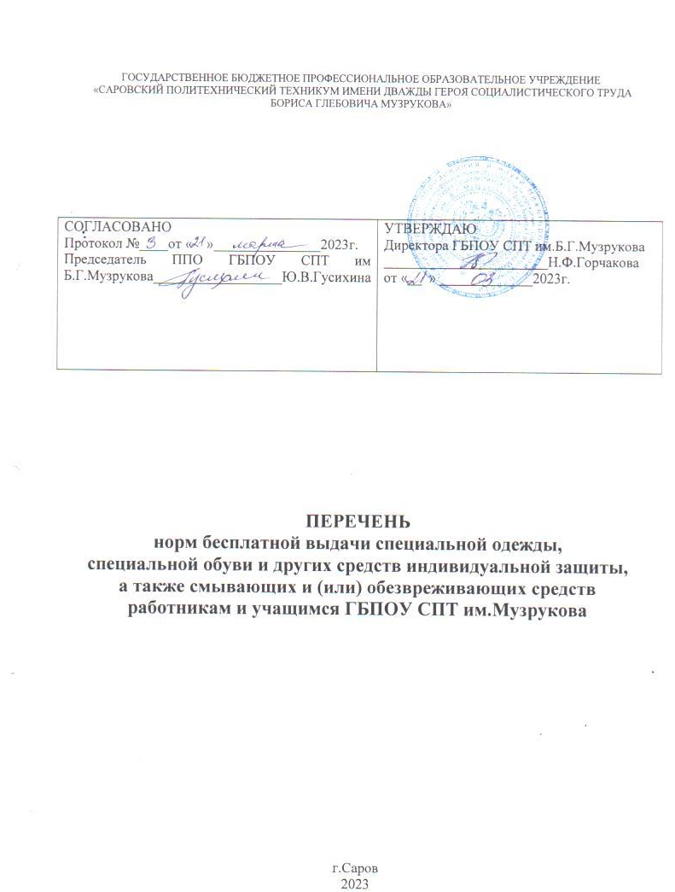
ПЕРЕЧЕНЬ
норм бесплатной выдачи СИЗ

№  п/п | Наименование профессии (должности) | Наименование специальной одежды, специальной обуви и других средств индивидуальной защиты | Нормы выдачи на год, (штуки, пары, комплекты)
1. | Библиотекарь | Халат или костюм для защиты от общих производственных загрязнений и механических воздействий | 1.шт. (п.30 Типовых норм)
2. | Водитель легкового, грузового автомобиля, автобуса | Жилет сигнальный, повышенной видимости  Костюм для защиты от общих производственных загрязнений и механических воздействий  Перчатки с точечным покрытием  Перчатки с полимерным покрытием или из резиновых материалов | 1 шт.(п.2 Типовых норм)  1 шт. (п.11 Типовых норм¹)  12 пар  6 пар
3. | Дворник | Костюм для защиты от общих производственных загрязнений и механических воздействий  Фартук из полимерных материалов с нагрудником  Сапоги резиновые с защитным подноском  Перчатки с полимерным покрытием  При выполнении наружной зимней работы дополнительно*:  Костюм или куртка для защиты от общих производственных загрязнений и механических воздействий на утепляющей прокладке  Ботинки кожаные утепленные с защитным подноском или сапоги кожаные утепленные с защитным подноском, или валенки с резиновым низом | 1 шт. (п.23 Типовых норм¹)  2 шт.  1 пара  6 пар  1 шт. на 2 года  1 шт. на 3 года
4. | Инженер-электроник | Халат или костюм для защиты от общих производственных загрязнений и механических воздействий  Перчатки с полимерным покрытием  Боты или галоши диэлектрические  Перчатки диэлектрические  Очки защитные или щиток защитный лицевой | 1 шт. (п.39 Типовых норм¹)  6 пар  дежурные  дежурные  до износа
5. | Кладовщик | Халат или костюм для защиты от общих производственных загрязнений и механических воздействий  Перчатки с полимерным покрытием | 1 шт. (п.49 Типовых норм¹)  6 пар
6. | Лаборант | Халат или костюм для защиты от общих производственных загрязнений и механических воздействий  Фартук из полимерных материалов с нагрудником  Перчатки с полимерным покрытием  Очки защитные  Средство индивидуальной защиты органов дыхания фильтрующее | 1 шт. (п.62 Типовых норм¹)  дежурный  12 шт.  до износа  до износа
7. | Мастера производственного обучения (слесарные, токарные, фрезерные, столярные мастерские, станки с ЧПУ) | Костюм для защиты от общих производственных загрязнений и механических воздействий  Перчатки с полимерным покрытием или  Перчатки с точечным покрытием  Щиток защитный лицевой или  Очки защитные  Средство индивидуальной защиты органов дыхания фильтрующее  При выполнении работ по охлаждению деталей смазочно-охлаждающими жидкостями дополнительно:  Фартук из полимерных материалов с нагрудником | 2 шт. на 1,5 года (п.29 Типовых норм¹)  12 пар  до износа  до износа  до износа  до износа  2 шт.
8. | Мастер производственного обучения (сварочные работы) | Костюм для защиты от искр и брызг расплавленного металла  Ботинки кожаные с защитным подноском для защиты от повышенных температур, искр и брызг расплавленного металла или  Сапоги кожаные с защитным подноском для защиты от повышенных температур, искр и брызг расплавленного металла  Перчатки с полимерным покрытием или  Перчатки с точечным покрытием  Перчатки для защиты от повышенных температур, искр и брызг расплавленного металла  Боты или галоши диэлектрические или  Коврик диэлектрический  Перчатки диэлектрические  Щиток защитный термостойкий со светофильтром или  Очки защитные термостойкие со светофильтром  Очки защитные  Средство индивидуальной защиты органов дыхания фильтрующее или изолирующее | 1 шт. (п.17 Типовых норм¹)  2 пары  2 пары  6 пар  до износа  12 пар  дежурные  дежурные  дежурные  до износа  до износа  до износа  до износа
9. | Мастер производственного обучения  (радиомонтажная мастерские) | Костюм для защиты от общих производственных загрязнений и механических воздействий  Перчатки с полимерным покрытием  Перчатки резиновые или из полимерных материалов  Очки защитные | 1 шт. (п.137 Типовых норм¹)  6 пар  12 пар  до износа
10. | Мастер производственного обучения (электромонтажная мастерская) | Костюм для защиты от общих производственных загрязнений и механических воздействий или  Халат и брюки для защиты от общих производственных загрязнений и механических воздействий  Сапоги резиновые с защитным подноском  Перчатки с полимерным покрытием или  Перчатки с точечным покрытием  Боты или галоши диэлектрические  Перчатки диэлектрические  Щиток защитный лицевой или  Очки защитные  Средство индивидуальной защиты органов дыхания фильтрующее | 1 шт. (п.189 Типовых норм¹)  1 комплект  1 пара  12 пар  до износа  дежурные  дежурные  до износа  до износа  до износа
11. | Механик | Костюм или халат для защиты от общих производственных загрязнений и механических воздействий  Перчатки с точечным покрытием  Очки защитные  Средство индивидуальной защиты органов дыхания фильтрующее | 1 шт. (п.62 Типовых норм¹)  4 пары  до износа  до износа
12. | Охранник | Халат или костюм для защиты от общих производственных загрязнений и механических воздействий | 1 шт. (п.163 Типовых норм¹)
13. | Плотник | Костюм для защиты от общих производственных загрязнений и механических воздействий  Перчатки с полимерным покрытием или  Перчатки с точечным покрытием  Очки защитные | 1 шт. (п.127 Типовых норм¹)  12 пар  до износа
14. | Слесарь-сантехник | Костюм для защиты от общих производственных загрязнений и механических воздействий  Сапоги резиновые с защитным подноском  Перчатки с полимерным покрытием  Перчатки резиновые или из полимерных материалов  Щиток защитный лицевой или очки защитные  Средство индивидуальной защиты органов дыхания фильтрующее или изолирующее | 1 шт. (п.148 Типовых норм¹)  1 пара  12 пар  12 пар  до износа  до износа
15. | Слесарь-электрик | Костюм для защиты от общих производственных загрязнений и механических воздействий  Сапоги резиновые с защитным подноском  Перчатки с полимерным покрытием  Боты или галоши диэлектрические  Перчатки диэлектрические  Очки защитные  Средство индивидуальной защиты органов дыхания фильтрующее | 1 шт. (п.193 Типовых норм¹)  1 пара  6 пар  дежурные  до износа  до износа  до износа
16. | Слесарь по ремонту оборудования | Костюм для защиты от общих производственных загрязнений и механических воздействий  Перчатки с полимерным покрытием  Перчатки резиновые или из полимерных материалов  Щиток защитный лицевой или очки защитные  Средство индивидуальной защиты органов дыхания фильтрующее | 1 шт. (п.148 Типовых норм¹)  12 пар  12 пар  до износа  до износа
17. | Техник смотритель здания | Костюм для защиты от общих производственных загрязнений и механических воздействий | 1 шт. (п.27 Типовых норм¹)
18. | Уборщик служебных помещений | Костюм или халат для защиты от общих производственных загрязнений и механических воздействий  Перчатки с полимерным покрытием  Перчатки резиновые или из полимерных материалов | 1 шт. (п.171 Типовых норм¹)  6 пар  12 пар

ПЕРЕЧЕНЬ
норм бесплатной выдачи смывающих и (или) обезвреживающих средств

Наименование профессии (должности) | Наименование работ и производственных факторов | Виды смывающих и (или) обезвреживающих средств | Норма выдачи на 1 месяц  согласно Приказа Минздравсоцразвития России от 17.12.2010г. №1122н
1.Очищающие средства
все работники и учащиеся | работы, связанные с легкосмываемыми загрязнениями. | мыло или жидкие моющие средства для мытья рук | 200 г (мыло туалетное) или 250 мл (жидкие моющие средства в дозирующих устройствах). Использование смывающего средства, имеющегося в наличии в санитарно-бытовых помещениях.  (п.7 Норм)
рабочий по комплексному обслуживанию и ремонту здания,  уборщик служебных помещений, дворник, водитель автомобиля, слесарь-сантехник, слесарь по ремонту оборудования, плотник, механик, мастера производственного обучения | работы, связанные с трудносмываемыми, устойчивыми загрязнениями: масла, смазки, нефтепродукты, лаки, краски, смолы, клеи, битум, мазут, силикон, сажа, графит, различные виды производственной пыли (в том числе угольная, металлическая). | твердое туалетное мыло или жидкие моющие средства | 300 г (мыло туалетное) или 500 мл (жидкие моющие средства в дозирующих устройствах)  (п.8 Норм
2.Защитные средства
Рабочий по комплексному обслуживанию и ремонту здания, дворник | Работы с органическими растворителями, техническими маслами, смазками, сажей, лаками и красками, смолами, нефтью и нефтепродуктами, графитом, различными видами производственной пыли (в том числе угольной, металлической, стекольной, бумажной и другими), мазутом, стекловолокном, смазочно-охлаждающими жидкостями (далее - СОЖ) на масляной основе и другими водонерастворимыми материалами и веществами. | Средства гидрофильного действия (впитывающие влагу, увлажняющие кожу) | 100 мл  (п.1 Норм)
уборщик служебных помещений, слесарь-сантехник, рабочий по комплексному обслуживанию и ремонту здания. | Работы с водными растворами, водой (предусмотренные технологией), СОЖ на водной основе, дезинфицирующими средствами, растворами и другими водорастворимыми , материалами и веществами; работы, выполняемые в резиновых перчатках или перчатках из полимерных материалов (без натуральной подкладки), закрытой спецобуви. | Средства гидрофобного действия (отталкивающие влагу, сушащие кожу) | 100 мл  (п.2 Норм)
дворник, рабочий по комплексному обслуживанию и ремонту здания, плотник, механик, водитель | Наружные, сварочные и другие работы, связанные с воздействием ультрафиолетового излучения диапазонов A, B, C или воздействием пониженных температур, ветра. | Средства для защиты кожи при негативном влиянии окружающей среды (от раздражения и повреждения кожи) | 100 мл  (п.4 Норм)
дворник, рабочий по комплексному обслуживанию и ремонту здания, плотник, механик, техник смотритель здания | Наружные работы (сезонно, при температуре выше 0° Цельсия) в период активности кровососущих и жалящих насекомых и паукообразных. | Средства для защиты от биологических вредных факторов (от укусов членистоногих) | 200 мл  (п.6 Норм)
3.Регенерирующие, восстанавливающие средства
водитель автомобиля, дворник,  рабочий по комплексному обслуживанию и ремонту здания, механик, уборщик служебных помещений, слесарь-сантехник, плотник. | Работы с органическими растворителями, техническими маслами, смазками, сажей, лаками и красками, смолами, нефтью и нефтепродуктами, графитом, различными видами производственной пыли (в том числе угольной, стекольной и другими), мазутом, СОЖ на водной и масляной основе, с водой и водными растворами (предусмотренные технологией), дезинфицирующими средствами, растворами цемента, извести, кислот, щелочей, солей, щелочемасляными эмульсиями и другими рабочими материалами; работы, выполняемые в резиновых перчатках или перчатках из полимерных материалов (без натуральной подкладки); негативное влияние окружающей среды | Регенерирующие, восстанавливающие кремы, эмульсии | 100 мл  (п.10 Норм)

ПЕРЕЧЕНЬ
санитарно-бытовых помещений, в которых обеспечивается постоянное
наличие мыла или дозаторов с жидким смывающим веществом

наименование санитарно-бытовых помещений общественного пользования | количество | место расположение
туалетная комната | 5 помещений | 1 этаж
туалетная комната | 5 помещений | 2 этаж
туалетная комната | 2 помещения | 3 этаж
туалетная комната | 1 помещение | 4 этаж

*Примечание:
Сроки носки теплой специальной одежды и теплой специальной обуви устанавливаются в годах в зависимости от климатических поясов:
N  п/п | Наименование теплой специальной одежды и теплой специальной обуви | Сроки носки по климатическим поясам (в годах)
 |  | I | II | III | IV | особый
1 | 2 | 3 | 4 | 5 | 6 | 7
1 | Костюм для защиты от общих производственных загрязнений и механических воздействий на утепляющей прокладке | 2,5 | 2 | 2 | 1,5 | 1,5
2 | Куртка для защиты от общих производственных загрязнений и механических воздействий на утепляющей прокладке | 2,5 | 2 | 2 | 1,5 | 1,5
3 | Костюм для защиты от искр и брызг расплавленного металла на утепляющей прокладке | 2,5 | 2 | 2 | 1,5 | 1,5
4 | Костюм для защиты от растворов кислот и щелочей на утепляющей прокладке | 2,5 | 2 | 2 | 1,5 | 1,5
5 | Костюм из огнестойких материалов на утепляющей прокладке | 2,5 | 2 | 2 | 1,5 | 1,5
6 | Полушубок | 0 | 0 | 3 | 3 | 3
7 | Ботинки кожаные утепленные с защитным подноском | 2 | 1,5 | 1,5 | 1 | 1
8 | Сапоги кожаные утепленные с защитным подноском | 2 | 1,5 | 1,5 | 1 | 1
9 | Ботинки кожаные утепленные с защитным подноском для защиты от повышенных температур, искр и брызг расплавленного металла | 2 | 1,5 | 1,5 | 1 | 1
10 | Сапоги кожаные утепленные с защитным подноском для защиты от повышенных температур, искр и брызг расплавленного металла | 2 | 1,5 | 1,5 | 1 | 1
11 | Валенки с резиновым низом | 4 | 3 | 2,5 | 2 | 2

Теплая специальная одежда и теплая специальная обувь в ГБПОУ СПТ им.Музрукова выдается только на соответствующий сезон на период с 01 октября по 30 апреля. По истечении зимнего периода она сдается на хранение на склад.

Приказ Минтруда России от 09.12.2014 № 997н «Об утверждении Типовых норм бесплатной выдачи специальной одежды, специальной обуви и других средств индивидуальной защиты работникам сквозных профессий и должностей всех видов экономической деятельности, занятым на работах с вредными и (или) опасными условиями труда, а также на работах, выполняемых в особых температурных условиях или связанных с загрязнением».
Приказ Минздравсоцразвития России от 20.04.2006 № 297 «Об утверждении Типовых норм бесплатной выдачи, сертифицированной специальной сигнальной одежды повышенной видимости работникам всех отраслей экономики».

